

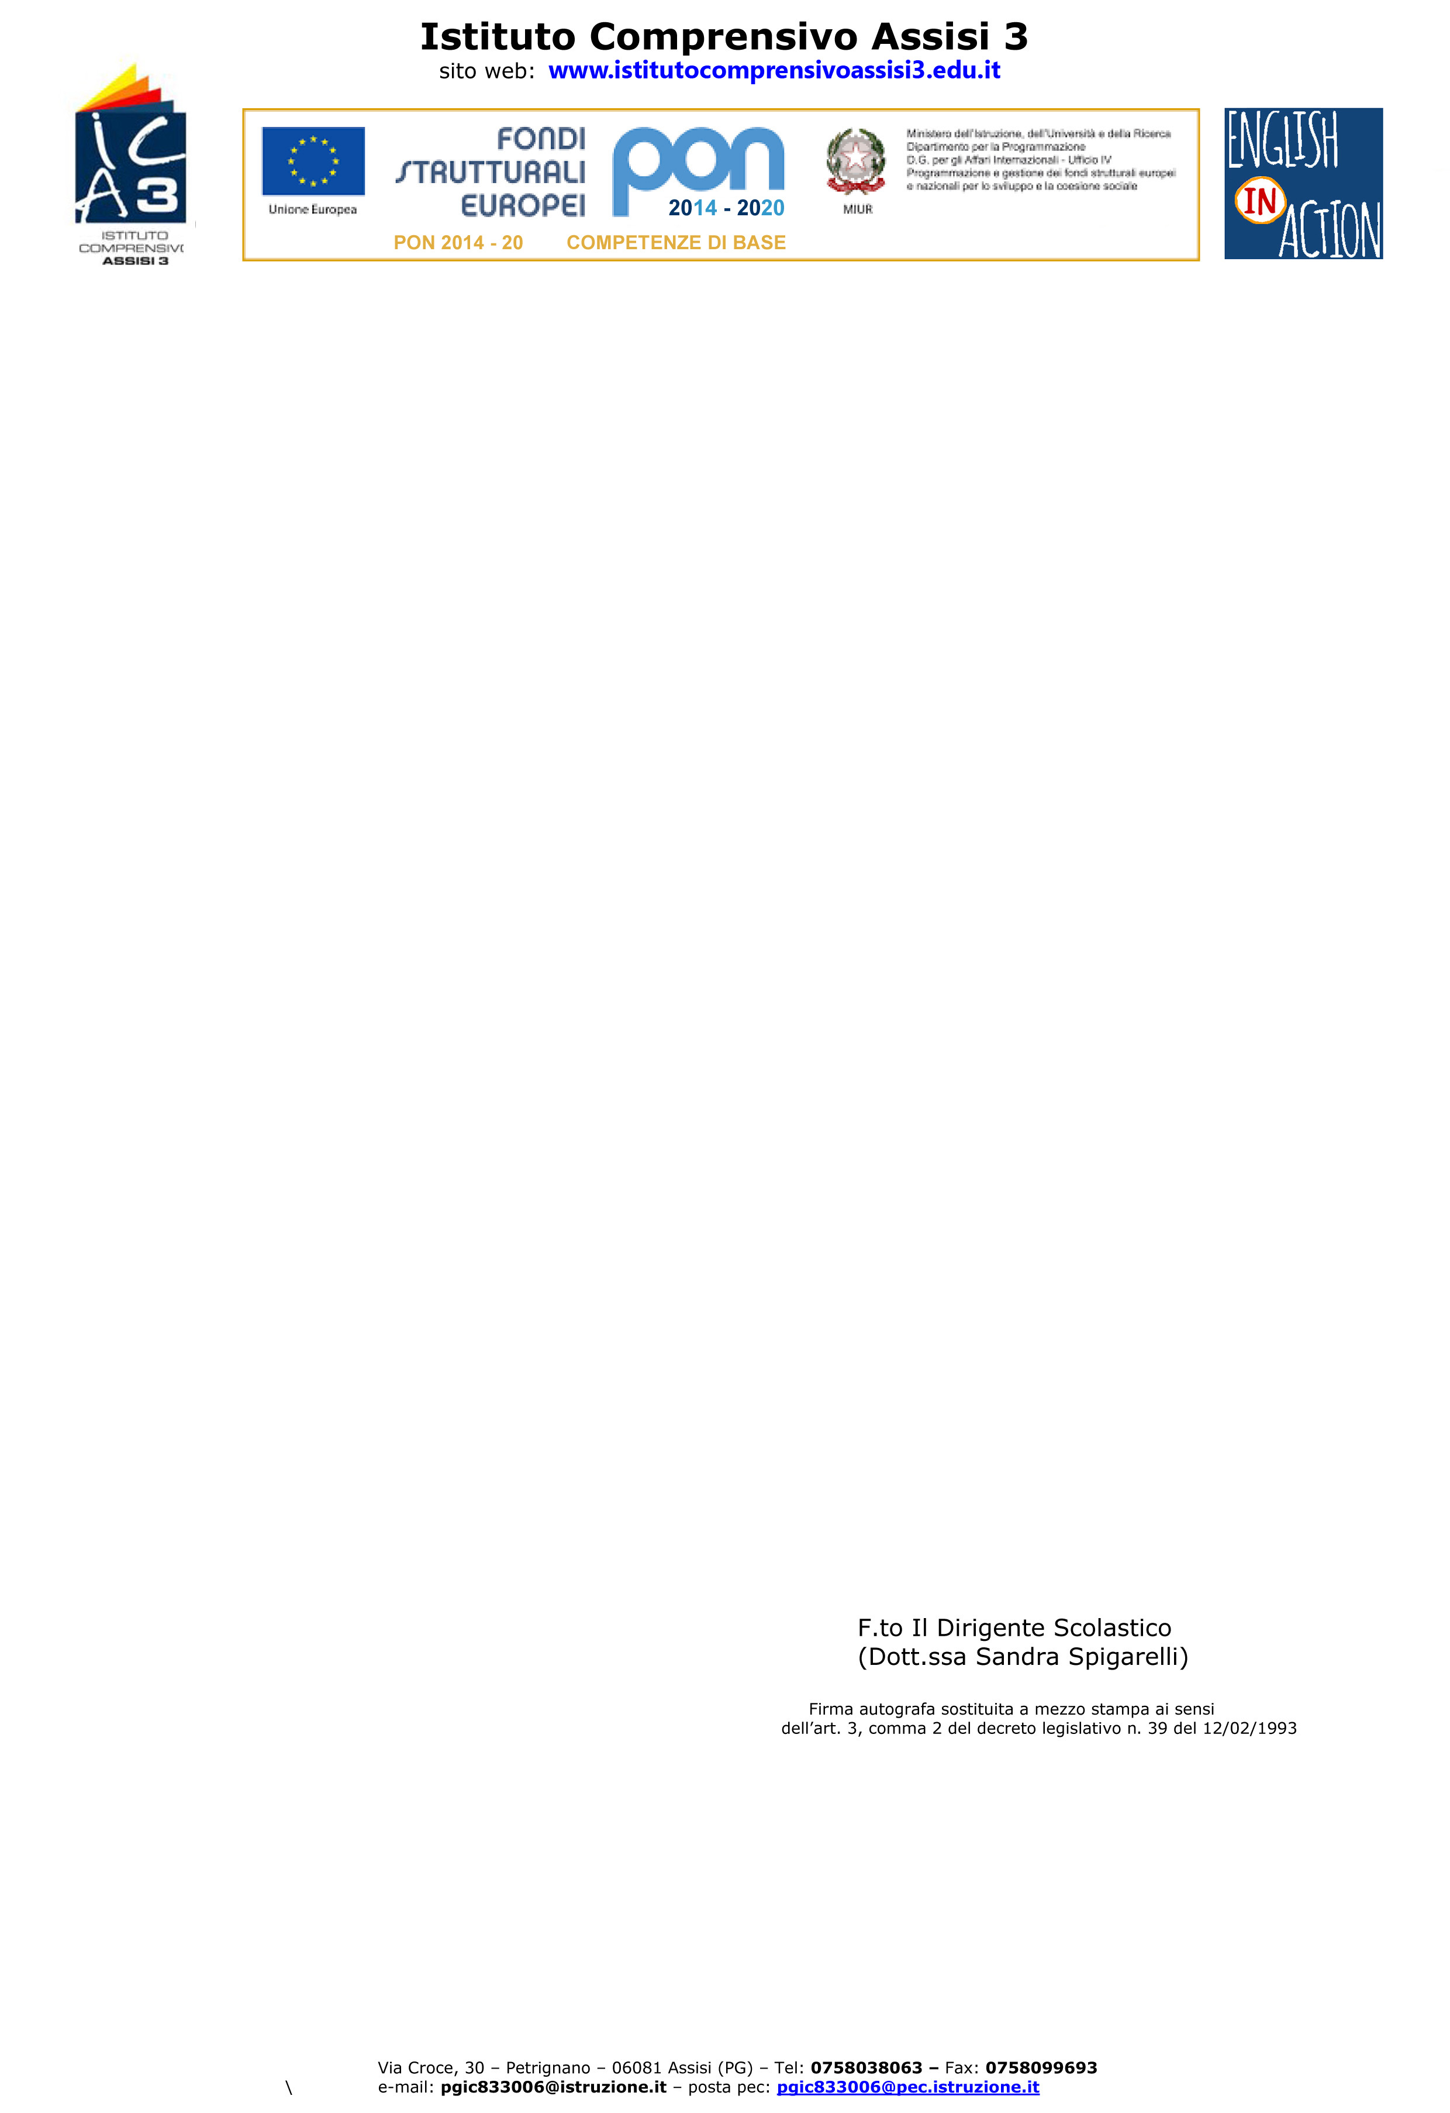**Protocollo come da segnatura Data come da segnatura**

**Amministrazione trasparente**

**Sito web**

**DETERMINAZIONE DIRIGENZIALE n. 17**

**Acquisto materiale elettrico – progetto musica in mensa**

**scuola primaria d.l. milani –palazzo**

**IL DIRIGENTE SCOLASTICO**

**VISTO** Il “Regolamento recante istruzioni generali sulla gestione amministrativo-contabile delle istituzioni scolastiche, ai sensi dell'articolo 1, comma 143, della legge 13 luglio 2015, n. 107” – D.I. n. 129 del 28.08.2018;

**VISTO** il Regolamento di Istituto per acquisizione di beni e servizi;

**VISTO** il “Nuovo codice dei contratti pubblici” - Decreto Legislativo 36/2023 e ss.mm.ii;

**VISTO** il Programma Annuale per l’esercizio finanziario 2023 approvato con delibera n. 84 del Consiglio di Istituto in data 19/01/2023;

**VISTO** la delibera del Consiglio di Istituto n. 104 del 25.05.2023 di inserimento nel PTOF del progetto “Musica in Mensa” che prevede la realizzazione di un sistema di filodiffusione per l’ascolto della musica nelle due mense scolastiche della primaria di Palazzo;

**VALUTATO** la donazione di prodotti per la filodiffusione da installare nelle due aule mensa a sostegno del progetto "Musica in mensa" effettuata dai genitori della scuola primaria di Palazzo nell’anno scolastico 2019/2020;

**CONSIDERATO** la necessità di acquistare del materiale elettrico per la realizzazione della filodiffusione delle mense scolastiche della primaria D.L. Milani;

**CONSIDERATO** che non ci sono convenzioni Consip attive il materiale di cui necessita la scuola;

**DETERMINA**

1. di procedere all’affido diretto alla ditta Comest Elettronica S.a.S della fornitura del materiale elettrico per la realizzazione della filodiffusione nelle due mense della scuola Primaria D.L. Milani di Palazzo per un totale di € 57.38 (IVA al 22% esclusa);
2. di delegare, ai sensi del D.I. n.129/2018, il sostituto del Direttore SGA Sig.ra Mascia Renzini a verificare l’attestazione di regolarità della fornitura;
3. di dare mandato al sostituto del Direttore dei Servizi Generali ed Amministrativi di predisporre gli atti necessari alla liquidazione della spesa che verrà imputata nella scheda illustrativa finanziaria **A.1.1 “Funzionamento generale e decoro della scuola”**.

Codice CIG: **ZE43D5FDE9**

Codice Univoco Ufficio: **UFW38A**

Il Dirigente Scolastico

Dott.ssa Sandra Spigarelli

(Documento informatico firmato digitalmente ai sensi del D.Lgs

82/2005 s.m.i. e norme collegate)